동아리 활동보고서 1
활 동 명 | ‘2025 KUSF 대학농구 U-리그’ 한양대전 취재
동아리 분과 | 전시창작 | 동아리명 | 레굴루스
활동시간 | 2025.03.21.16:00 ~2025.03.21.20:00 | 비고
활동목적 | 제2조 목적  본 동아리, 모임은 편집장을 중심으로 부원들이 경희대학교와 12개 체육부(2025년 기준), 그리고 대학스포츠를 취재하는 것을 목적으로 한다.  세부목적: 경희대학교 농구부 경기 취재
활동내용  및 소감 | 장소: 경희대학교 국제캠퍼스 선승관  활동 내용: 경희대학교 농구부 ‘2025 KUSF 대학농구 U-리그’ 한양대전 취재  - 경기 1l일 전 레굴루스 SNS 계정에 ‘경기 전 포스터’ 업로드  - 경기 현장에서 취재 및 기사작성, 사진촬영  - 경기 종료 후 레굴루스 SNS 계정에 ‘경기 결과 포스터’ 업로드, 네이버 대학스포츠, 블로그에 상보기사 업로드  - 경기후 레굴루스 SNS 계정에 ‘현장 스케치 업로드  소감: 경희대 농구부의 2025 첫 경기를 취재할 수 있어서 흥미로웠다. 그들의 열정이 담긴 기사와 사진을 경희대 농구부 팬들에게 보여줄 수 있어서 영광이다.
활동사진  (3매 이상) | 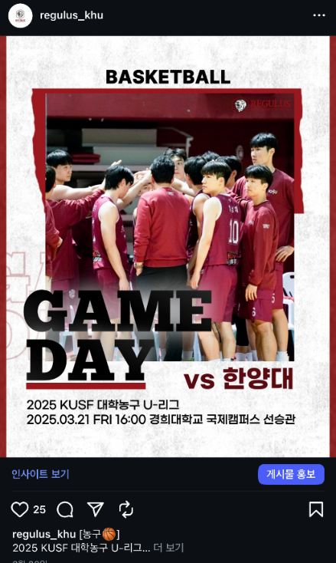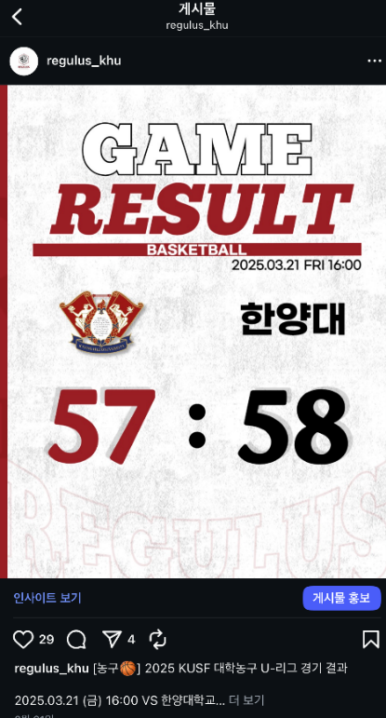  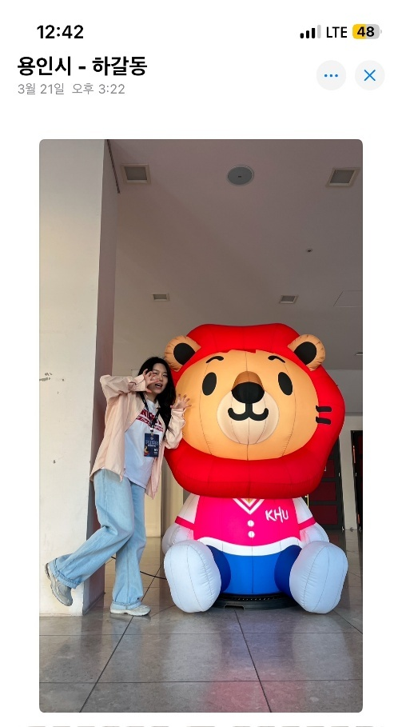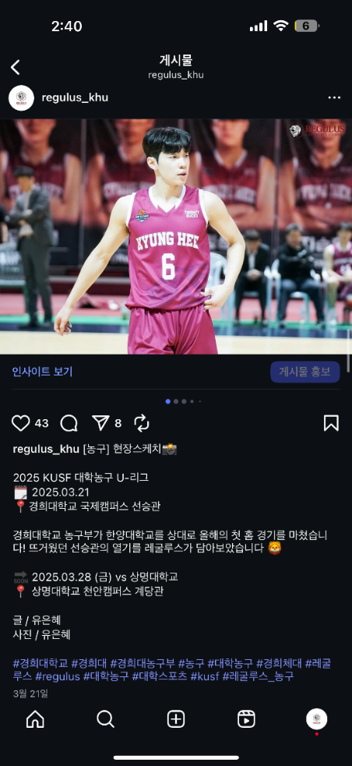
동아리활동과 관련하여 상기 결과보고서를 확인합니다.
※본 활동보고서가 ‘활동우수지원금’ 지급에 평가 기준으로 활용됨에 동의합니다.

대표학생 : 이경민 ( 이경민 )

동아리 활동보고서 2
활 동 명 | ‘2025 KUSF 대학농구 U-리그’ 건국대전 취재
동아리 분과 | 전시창작 | 동아리명 | 레굴루스
활동시간 | 2025.04.09.16:00 ~2025.04.09.20:00 | 비고
활동목적 | 제2조 목적  본 동아리, 모임은 편집장을 중심으로 부원들이 경희대학교와 12개 체육부(2025년 기준), 그리고 대학스포츠를 취재하는 것을 목적으로 한다.  세부목적: 경희대학교 농구부 경기 취재
활동내용  및 소감 | 장소: 경희대학교 국제캠퍼스 선승관  활동 내용: 경희대학교 농구부 ‘2025 KUSF 대학농구 U-리그’ 한양대전 취재  - 경기 1l일 전 레굴루스 SNS 계정에 ‘경기 전 포스터’ 업로드  - 경기 현장에서 취재 및 기사작성, 사진촬영  - 경기 종료 후 레굴루스 SNS 계정에 ‘경기 결과 포스터’ 업로드, 네이버 대학스포츠, 블로그에 상보기사 업로드  - 경기후 레굴루스 SNS 계정에 ‘현장 스케치 업로드  - 경기 종료 후 수훈 선수 인터뷰 및 인터뷰 기사 업로드  소감: 경희대 농구부가 라이벌 건국대 농구부를 1점 차로 승리했고, 그 현장을 취재해서 뜻 깊었다. 김수오 선수가 부상에서 복귀후 인상 깊은 활약을 한 경기였다. 그래서 수훈 선수인 김수오 선수를 인터뷰하며 그의 심정과 재활을 하면서 느꼈던 바를 인터뷰 기사로작성했다.
활동사진  (3매 이상) | 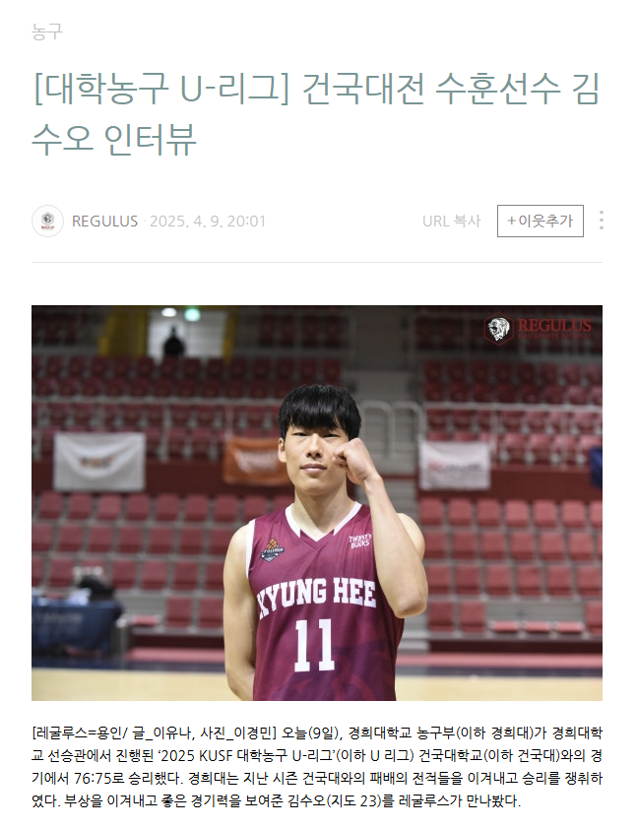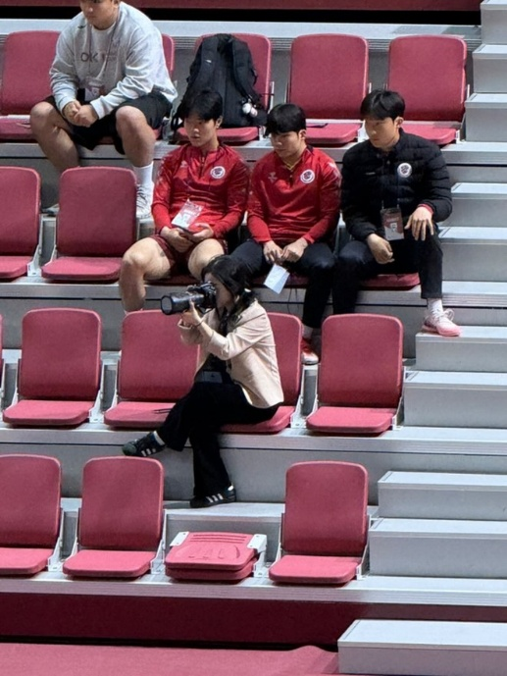  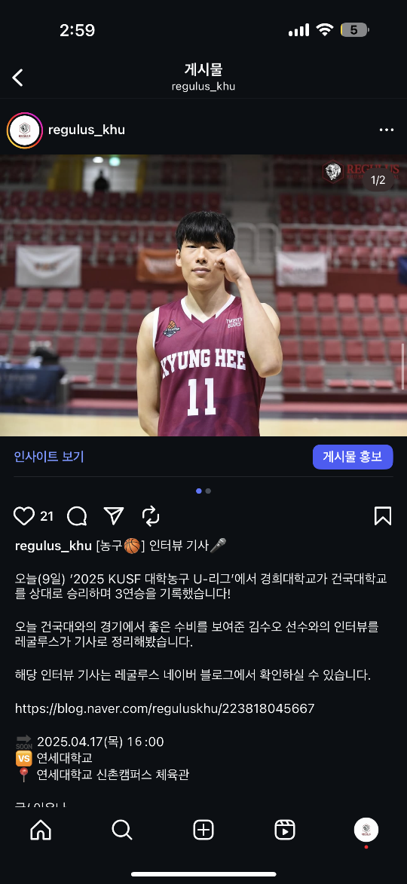
동아리활동과 관련하여 상기 결과보고서를 확인합니다.
※본 활동보고서가 ‘활동우수지원금’ 지급에 평가 기준으로 활용됨에 동의합니다.

대표학생 : 이경민 ( 이경민 )

동아리 활동보고서 3
활 동 명 | ‘2025 KUSF 대학배구 U-리그’ 성균관대전 취재
동아리 분과 | 전시창작 | 동아리명 | 레굴루스
활동시간 | 2025.05.14.12:00 ~2025.05.14.18:00 | 비고
활동목적 | 제2조 목적  본 동아리, 모임은 편집장을 중심으로 부원들이 경희대학교와 12개 체육부(2025년 기준), 그리고 대학스포츠를 취재하는 것을 목적으로 한다.  세부목적: 경희대학교 농구부 경기 취재
활동내용  및 소감 | 장소: 경희대학교 국제캠퍼스 선승관  활동 내용: 경희대학교 농구부 ‘2025 KUSF 대학농구 U-리그’ 한양대전 취재  - 경기 1l일 전 레굴루스 SNS 계정에 ‘경기 전 포스터’ 업로드  - 경기 현장에서 취재 및 기사작성, 사진촬영  - 경기 종료 후 레굴루스 SNS 계정에 ‘경기 결과 포스터’ 업로드, 네이버 대학스포츠, 블로그에 상보기사 업로드  - 경기후 레굴루스 SNS 계정에 ‘현장 스케치 업로드  소감: 경희대 배구부의 배구부를 취재하며 현장의 분위기를 기사와 사진에 담아내려 노력했다. 그렇게 기사와 사진을 레굴루스 SNS 계정에 업로드하고, 주변인들의 반응을 보며 뿌듯했다.
활동사진  (3매 이상) | 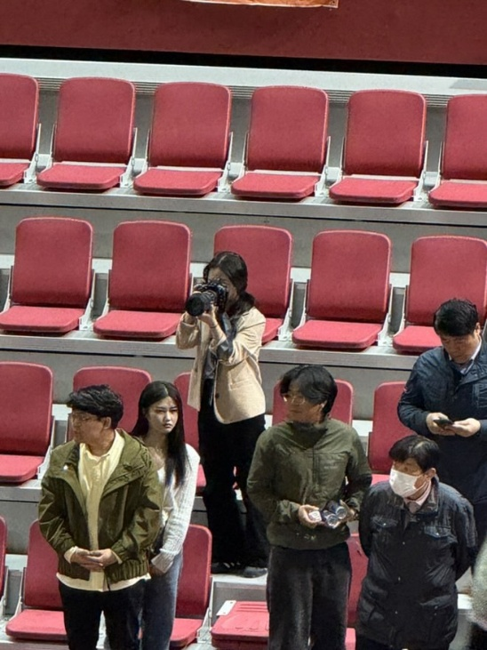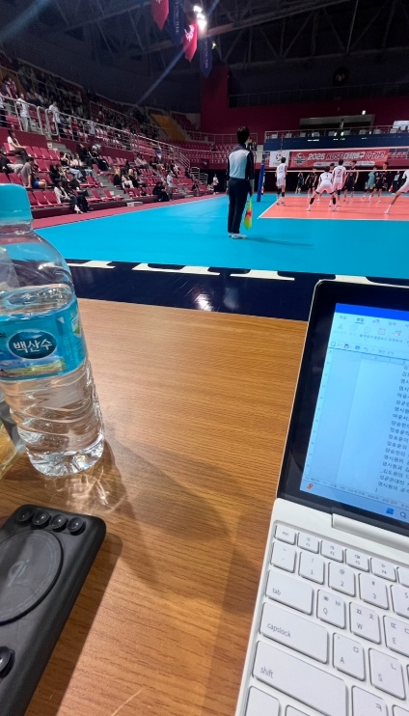  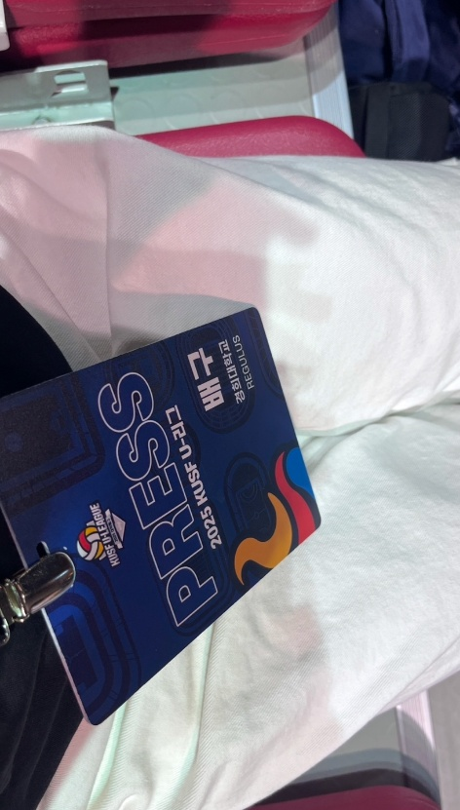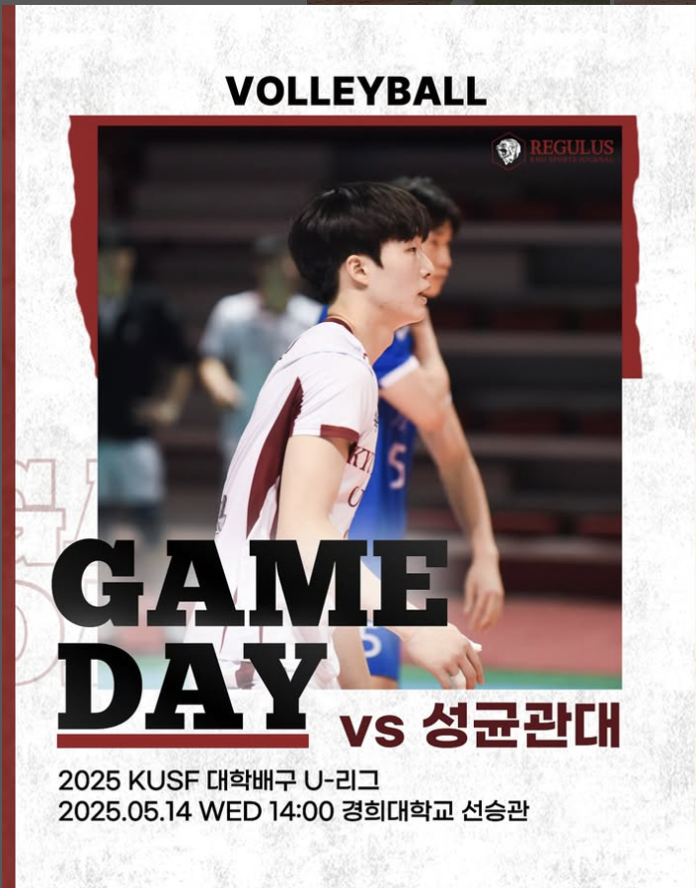
동아리활동과 관련하여 상기 결과보고서를 확인합니다.
※본 활동보고서가 ‘활동우수지원금’ 지급에 평가 기준으로 활용됨에 동의합니다.

대표학생 : 이경민 ( 이경민 )

동아리 활동보고서 4
활 동 명 | 레굴루스 잡지 6월호 표지 촬영
동아리 분과 | 전시창작 | 동아리명 | 레굴루스
활동시간 | 2025.05.25.18:00 ~2025.05.25.19:00 | 비고
활동목적 | 제8조 본 동아리, 모임은 매주 화요일 오후 6시 정기모임을 가지며 다음 사항을 따른다.  1) 매주 컨텐츠 준비  2) 부원이 매주 자신의 컨텐츠 구상과 그에 따른 준비를 한다.  3) 해당 년도에 발부되는 잡지 컨텐츠를 배포 한 달 전까지 준비한다.  .  세부목적: 레굴루스 6월호 잡지 표지 촬영
활동내용  및 소감 | 장소: 경희대학교 국제캠퍼스 체육대학 핸드볼장  활동 내용: 레굴루스 6월호에 들어갈 표지 촬영  회의를 통해 2년간 24전 24승을 달리고 있는 경희대학교 핸드볼부 주축 선수를 잡지 표지 모델로 선정. 이를 위해 핸드볼장에서 선수들과 트로피 촬영  소감: 경희대 핸드볼부의 압도적인 성적을 알릴 수 있어 기쁘다. 핸드볼은 비교적 대중의 관심을 받지 못한다. 그럼에도 경희대 핸드볼부를 알리기 위해서 최대한 노력하고 있고, 최근 학교에서도 학생들이 경희대 핸드볼부의 소식을 알고 있어서 뿌듯하다. 앞으로 경희대 핸드볼부가 더욱 많은 관심을 받기 위해서 노력할 것이다.
활동사진  (3매 이상) | 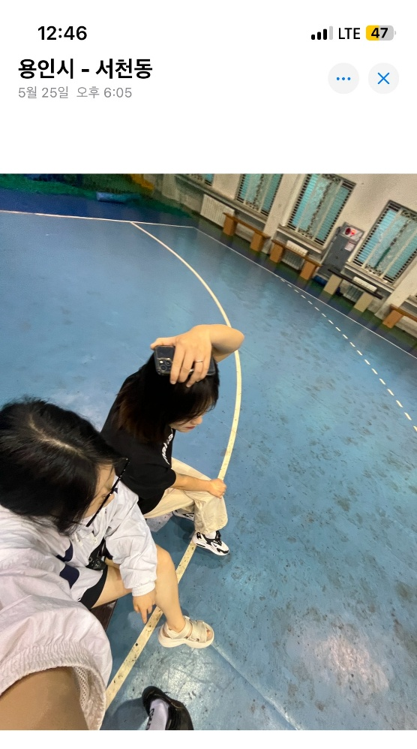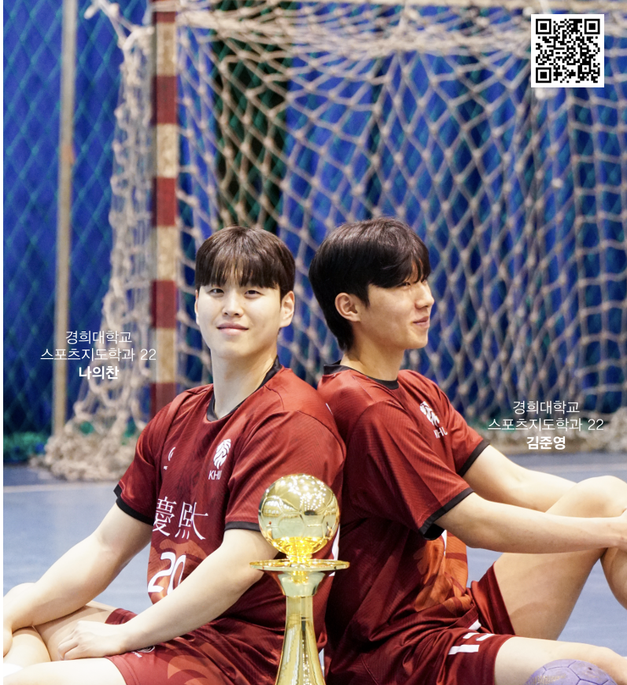  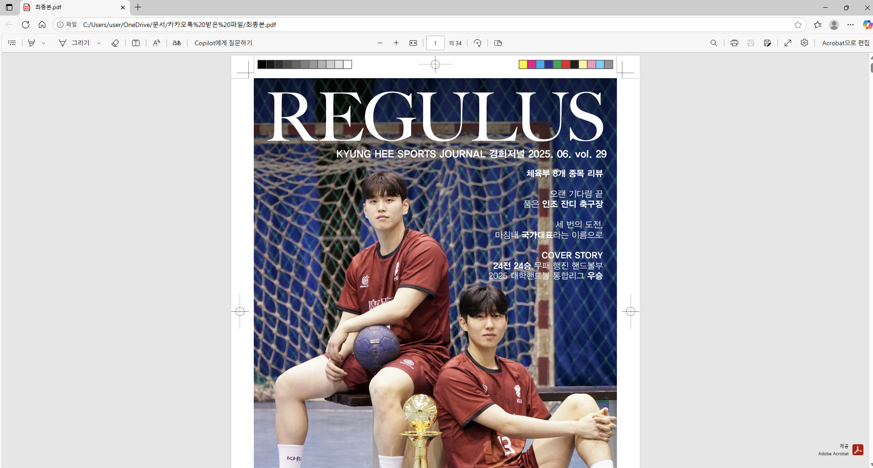
동아리활동과 관련하여 상기 결과보고서를 확인합니다.
※본 활동보고서가 ‘활동우수지원금’ 지급에 평가 기준으로 활용됨에 동의합니다.

대표학생 : 이경민 ( 이경민 )
동아리 활동보고서 5
활 동 명 | 레굴루스 2025년 6월호(vol.29) 잡지 배포
동아리 분과 | 전시창작 | 동아리명 | 레굴루스
활동시간 | 2025.07.18.14:00 ~2025.07.18.20:00 | 비고
활동목적 | 제8조 본 동아리, 모임은 매주 화요일 오후 6시 정기모임을 가지며 다음 사항을 따른다.  1) 매주 컨텐츠 준비  2) 부원이 매주 자신의 컨텐츠 구상과 그에 따른 준비를 한다.  3) 해당 년도에 발부되는 잡지 컨텐츠를 배포 한 달 전까지 준비한다.  세부목적: 2025년 6월호 잡지 배포
활동내용  및 소감 | 장소: 경희대학교 국제캠퍼스, 서울캠퍼스  활동 내용: 레굴루스 2025년 6월호 잡지 교내 배포  2025년 6월까지 회의를 통해 잡지 콘텐츠 구상  4,5월동안에는 콘텐츠 구상 및 기사 마감 6월 인쇄소에서 잡지 인쇄후 배포  소감: 한동안 레굴루스는 1년에 1개의 잡지를 발행해 왔었으나, 올해 여러 부원의 노력으로 6월호와 12월호를 내게 되었다. 다양한 경희대 운동부의 소식을 전할 수 있어서 너무나도 기뻤다. 특히 올해는 핸드볼부의 2년 연속 전승우승, 국제캠퍼스 인조잔디 구장 개장 등 다양한 체육부 소식들이 있었는데, 이를 보다 빠르게 전할 수 있어서 보람찼다.
활동사진  (3매 이상) | 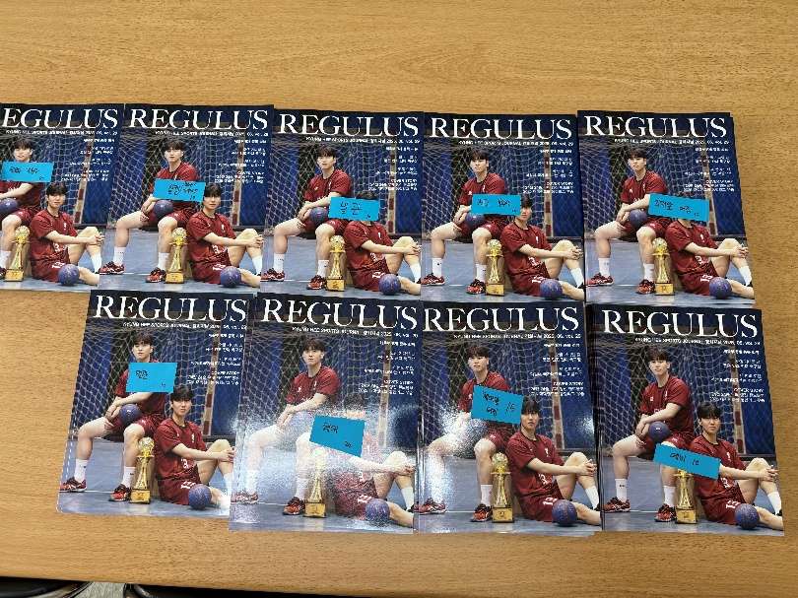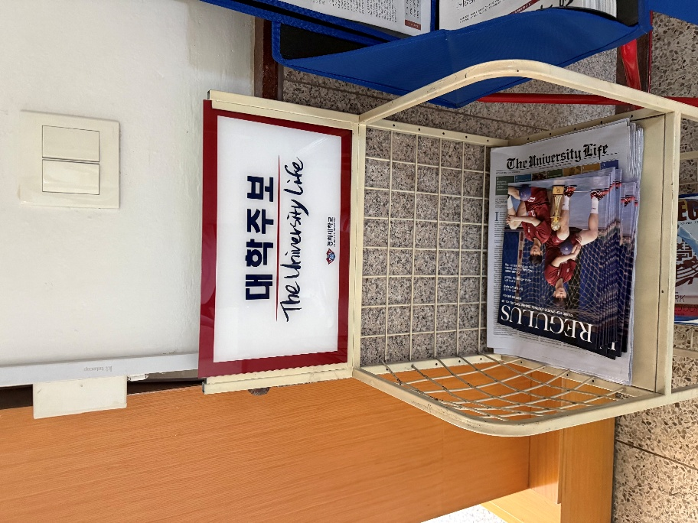  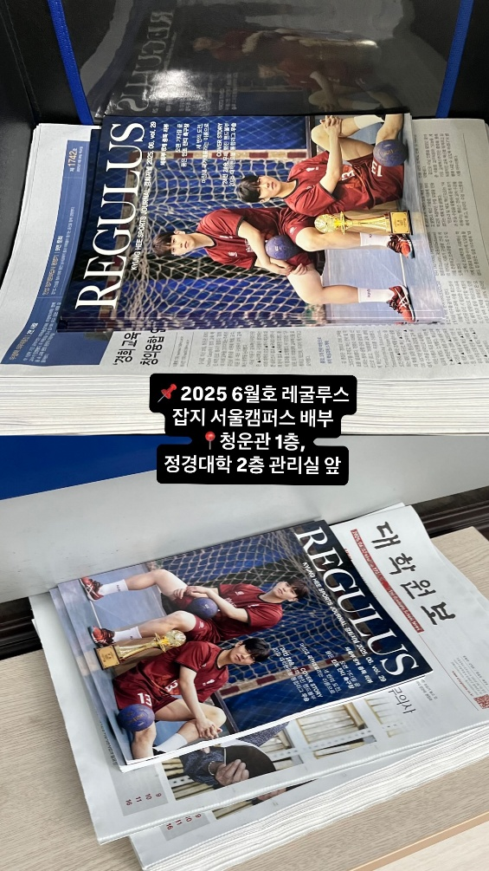
동아리활동과 관련하여 상기 결과보고서를 확인합니다.
※본 활동보고서가 ‘활동우수지원금’ 지급에 평가 기준으로 활용됨에 동의합니다.

대표학생 : 이경민 ( 이경민 )
동아리 활동보고서 6
활 동 명 | 추계대학축구연맹전 취재
동아리 분과 | 전시창작 | 동아리명 | 레굴루스
활동시간 | 2025.07.18.14:00 ~2025.07.18.20:00 | 비고
활동목적 | 제2조 목적  본 동아리, 모임은 편집장을 중심으로 부원들이 경희대학교와 12개 체육부(2025년 기준), 그리고 대학스포츠를 취재하는 것을 목적으로 한다.  세부목적: 경희대학교 축구부 경기 취재
활동내용  및 소감 | 장소: 태백 종합운동장  활동 내용: 경희대학교 축구부 ‘추계대학축구연맹전 태백산기’ 광운대전 취재  - 경기 1l일 전 레굴루스 SNS 계정에 ‘경기 전 포스터’ 업로드  - 경기 현장에서 취재 및 기사작성, 사진촬영  - 경기 종료 후 레굴루스 SNS 계정에 ‘경기 결과 포스터’ 업로드, 네이버 대학스포츠, 블로그에 상보기사 업로드  - 경기후 레굴루스 SNS 계정에 ‘현장 스케치 업로드  - 경기후 수훈선수 인터뷰  - 경기후 시상식 촬영  소감: 경희대 축구부의 역사적인 우승을 함께해서 취재할 수 있어 영광이었다. 이를 계기로 경희대 축구부가 더 많은 관심을 받을 수 있으면 좋겠고, 그 길에 앞장서고 싶다.
활동사진  (3매 이상) | 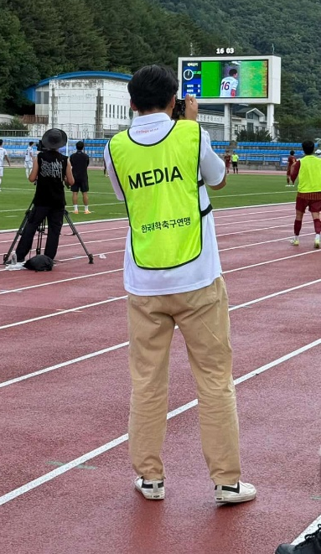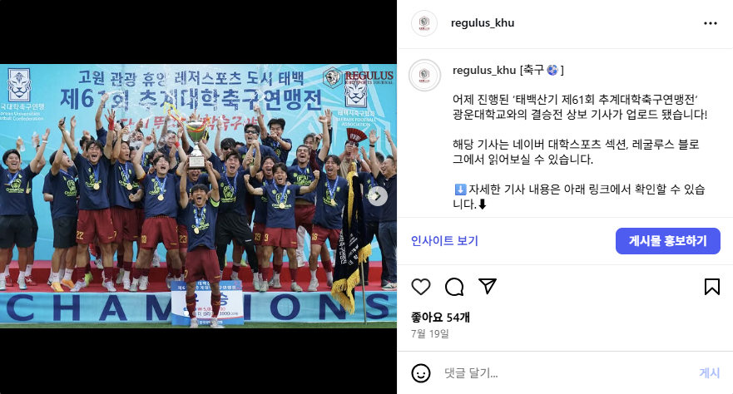  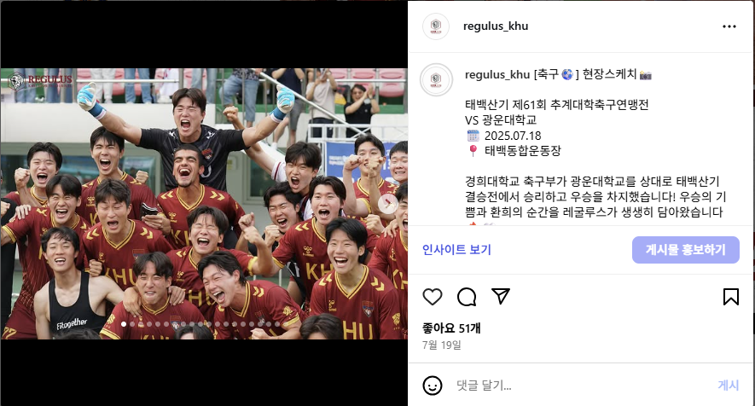
동아리활동과 관련하여 상기 결과보고서를 확인합니다.
※본 활동보고서가 ‘활동우수지원금’ 지급에 평가 기준으로 활용됨에 동의합니다.

대표학생 : 이경민 ( 이경민 )

